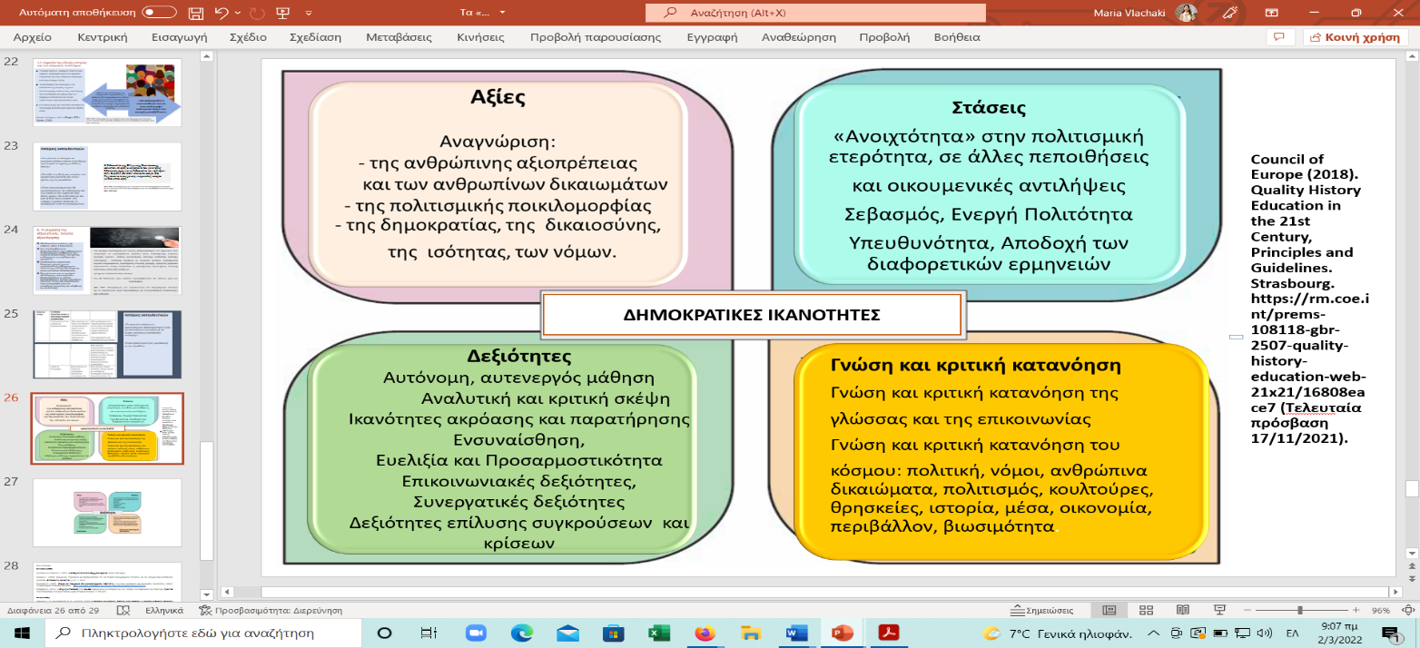
Σχήμα 2. Δημοκρατικές ικανότητες και ιστορική εκπαίδευση (Council of Europe (2018). Quality History Education in the 21st Century, Principles and Guidelines. Strasbourg.

